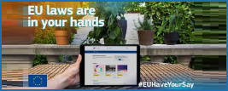
Javno posvetovanje o pravilih za ocenjevanje državnih poroštev za posojila

Evropska komisija prek javnega posvetovanja do 21. novembra zbira mnenja in predloge o pravilih za ocenjevanje državnih poroštev za posojila.

Več:
Posvetovanje

Objavljeni sta poročili o pregledu neposrednih tujih naložb in o uredbi o nadzoru izvoza

Evropska komisija je leta 2021 analizirala več kot 400 neposrednih tujih naložb v EU. Ugotovitve je objavila v poročilih o pregledu neposrednih tujih naložb in o uredbi o nadzoru izvoza.

Več:
Poročilo o pregledu neposrednih tujih naložb
in
Poročilo o nadzoru izvoza

Nova pravila za reciklirano plastiko, ki se uporablja v prehranskem sektorju

Evropska komisija je sprejela uredbo, v kateri je določila nova pravila, da bi reciklirano plastiko lahko varno uporabljali v embalaži za živila v EU. Predvideno je, da bo uredba začela veljati oktobra letos.

Več:
Spletna stran z informacijami o novih pravilih

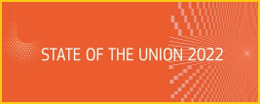
Predlog za prepoved izdelkov, narejenih s prisilnim delom, na trgu EU

Evropska komisija je predlagala prepoved izdelkov, narejenih s prisilnim delom, na trgu EU. Predlog zajema izdelke, proizvedene v EU za domačo potrošnjo in izvoz, pa tudi uvoženo blago. Evropska komisija je napovedala, da bo v 18 mesecih od začetka veljavnosti te uredbe izdala tudi smernice.

Več:
Predlog uredbe

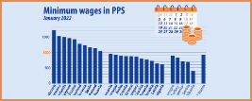
Nova pravila o ustreznih minimalnih plačah

Poslanci Evropskega parlamenta so sprejeli novo zakonodajo o ustreznih minimalnih plačah v Evropski uniji. Nova direktiva bo veljala za vse delavce v EU, ki imajo pogodbo o zaposlitvi ali so v zaposlitvenem razmerju. Državam članicam, v katerih je minimalna plača že zaščitena izključno s kolektivnimi pogodbami, ne bo treba uvajati teh pravil ali zagotoviti splošne veljavnosti teh dogovorov.

Več:
Resolucija

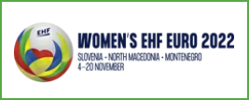
Vabilo za udeležbo na športno-poslovni konferenci »Poslovne priložnosti v Sloveniji«

V okviru evropskega prvenstva za ženske v rokometu bo v Grand hotelu Union v Ljubljani od 2. do 4. novembra športno-poslovna konferenca »Poslovne priložnosti v Sloveniji«. Namen dogodka je povezovanje deležnikov na področju trajnostne transformacije slovenskega gospodarstva. Zastopane teme na dogodku so: Energetika, Trajnostni razvoj, Nove tehnologije, Ekologija, Finančni sektor ter Blockchain tehnologije v bančništvu in financah. Posebej bo poudarjeno področje povezovanja športa in gospodarstva ter krepitev vloge žensk. Prijave za udeležbo so že odprte.

Več:
Spletna stran konference

Javno posvetovanje o reformi carinske unije EU

Evropska komisija prek javnega posvetovanja do 14. septembra zbira mnenja in predloge o reformi carinske unije EU. Cilj te pobude je revizija carinskega zakonika Unije, da bi se okrepil pravni okvir za carino, tako da bi bil primeren za reševanje izzivov, ki so se pojavili v zadnjih letih.

Več:
Spletna stran javnega posvetovanja

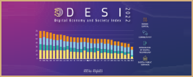
Slovenija je na 11. mestu indeksa digitalnega gospodarstva in družbe

Finska, Danska, Nizozemska in Švedska so najnaprednejša digitalna gospodarstva v EU. Slovenija je v splošni razvrstitvi na 11. mestu. To izhaja iz rezultatov indeksa digitalnega gospodarstva in družbe (DESI) za leto 2022, ki jih je objavila Evropska komisija.

Več:
Rezultati

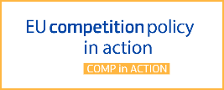
Evropska komisija je odobrila slovensko shemo za podporo pridelovalcem kmetijskih pridelkov

Evropska komisija je odobrila 2,1 milijona evrov vredno slovensko shemo državne pomoči za podporo primarnim pridelovalcem kmetijskih pridelkov, ki so jih prizadele posledice ruske agresije na Ukrajino. Pomoč bo v obliki neposrednih nepovratnih sredstev krila del dodatnih stroškov, ki so jih upravičenci ob trenutni geopolitični krizi imeli zaradi zvišanja cen energije, živalske hrane, goriva in drugih surovin.

Več:
Sklep o odobritvi sheme

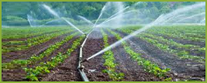
Smernice o uporabi očiščene komunalne odpadne vode za namakanje v kmetijstvu

Evropska komisija je objavila smernice o ponovni uporabi očiščene komunalne odpadne vode za namakanje v kmetijstvu. Uredba o ponovni uporabi vode, na katero se nanašajo smernice in ki se bo uporabljala od junija 2023, določa minimalne zahteve glede kakovosti vode, obvladovanja tveganja in spremljanja, vse z namenom, da je ponovna uporaba vode varna.

Več:
Smernice
in
Uredba

